Министерство науки и высшего образования Российской Федерации

федеральное государственное бюджетное образовательное учреждение

высшего образования
«Санкт-Петербургский государственный университет
промышленных технологий и дизайна»

Институт – Информационных технологий и автоматизации
Направление 09.03.03 – Прикладная информатика в дизайне
Кафедра – Цифровых и аддитивных технологий

РАЗРАБОТКА ПРОЕКТА
ВЕБ-САЙТ ДЛЯ КОМПАНИИ «GEEKSPACE»

ТЕХНИЧЕСКОЕ ЗАДАНИЕ

Исполнитель – студент учебной группы 3-МД-8
(группа)
Петрищева Анфиса Александровна
(фамилия, имя, отчество)

Ссылка на макет в Figma / URL: https://www.figma.com/design/jfoRaKe87ax0CsJAq1vwPd/wireframe2?node-id=0-1&t=VFT9bgXx9N1X7hqE-1
Ссылка на итоговый сайт / URL: https://web-design-group.github.io/final-website-Ketchik/

Санкт-Петербург
2025

СОДЕРЖАНИЕ
ВВЕДЕНИЕ 3
1.1 Описании компании 3
1.2 Целевая аудитория 4
1.3 Палитра желательных и нежелательных цветов 4
1.4 Мудборд 6
1.5 Алгоритм использования услуг 7
1 ОБЩАЯ СТРУКТУРА САЙТА 7
2 ОПИСАНИЕ СТРАНИЦ 9
2. 1 Описание страницы “Главная” 9
2.2 Описание страницы “Каталог” 10
2.3 Описание страницы каталога категории 12
2.4 Описание страницы товара 13
2.5 Описание страницы “Кастомизация” 15
2.6 Описание страницы “Корзина” 16
2.7 Описание страницы “Личный кабинет” 17
2.8 Описание страницы “Оформление заказа” 18
2.9 Описание страницы “Успешное оформление” 19

ВВЕДЕНИЕ

Описании компании

Интерент-магазин “GeekSpace” – представляет собой специализированную многофункциональную онлайн-платформу, предлагающий широкий ассортимент товаров, связанных с популярными франшизами в сфере аниме, манги, комиксов, видеоигр и настольных игр. Ключевой задачей платформы является не только осуществление транзакций, но и создание удобной экосистемы для целевой аудитории, где конечным этапом взаимодействия для пользователя является получение подтверждения успешного оказания услуги.
Проект направлен на удовлетворение спроса лояльной и платежеспособной аудитории за счет реализации следующих услуг:
- продажа товаров: От массовой продукции до эксклюзивных коллекционных товаров, что позволяет охватить все сегменты аудитории;
- создание кастомизированной атрибутики на заказ: Услуга персонализации, включающая изготовление постеров, принтов на одежду и аксессуаров по индивидуальным эскизам пользователей;
- сервис-ориентированный подход: Внедрение дополнительных услуг, повышающих вовлеченность и лояльность клиентов. К ним относятся система предварительных заказов на ожидаемые новинки, а также возможность оформления рассрочки для дорогостоящих позиций;
- гарантия аутентичности и качества: Политика работы исключительно с официальными поставщиками и дистрибьюторами, что обеспечивает подлинность всей продукции и защищает интересы потребителей.

Целевая аудитория

- возраст: молодые люди 20-30 лет. Данная группа обладает финансовой самостоятельностью и сформированными предпочтениями;
- пол: преимущественно мужской;
- уровень дохода: средний и выше среднего. Аудитория готова к целенаправленным тратам на хобби.
Ключевые сегменты:
- коллекционеры. Цель: Поиск редких, лимитированных и эксклюзивных товаров для пополнения коллекции. Для них критически важны наличие системы предзаказов, детальная информация о товаре и высокое качество изображений;
- активные потребители (основная масса). Цель: Приобретение массового мерча для повседневного использования (одежда, аксессуары) и развлечений (комиксы, игры). Ключевые факторы выбора: удобство заказа, скорость доставки, соотношение цена/качество;
- новички и социально вовлеченные. Цель: Следование трендам, поиск подарков, желание стать частью сообщества. Для них важна наглядность ассортимента, наличие готовых решений (подарочные сертификаты, боксы) и доверие к платформе.
Ключевые слова: печатная продукция, коллекционирование, доставка, аксессуары, кастомизация.

Палитра желательных и нежелательных цветов

Концепция: основной концепцией интерфейса является использование темной темы, которая ассоциируется с космическим пространством, технологичностью и премиальностью. Это создает комфортное для восприятия окружение для яркого и насыщенного графического контента (товаров). Акцентные цвета добавляют интерфейру динамичности и помогают направлять внимание пользователя на ключевые элементы (кнопки, акции, цены). Желательная палитра представлена на рисунке 1.
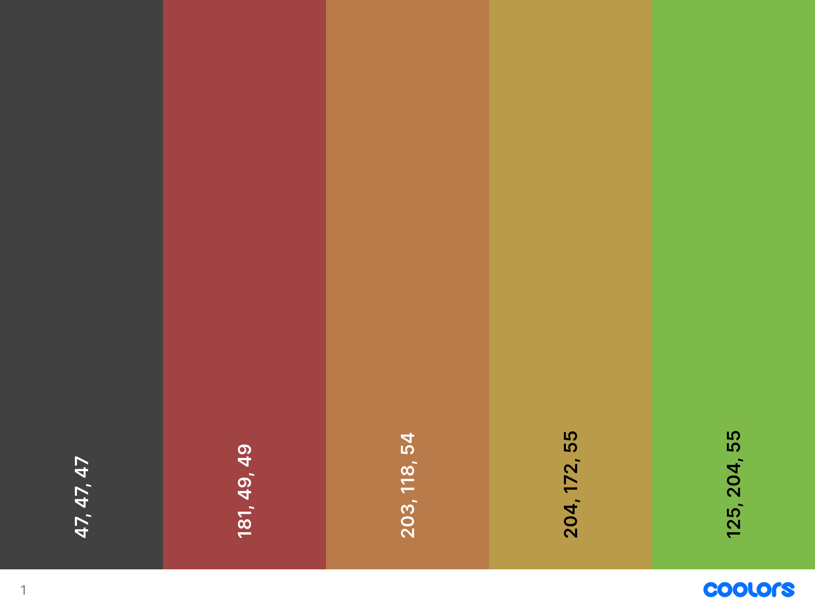
Рисунок 1 – Желательная палитра

Нежелательными цветами являются однообразные, нежные и пастельные оттенки. Нежелательная палитра представлена на рисунке 2.
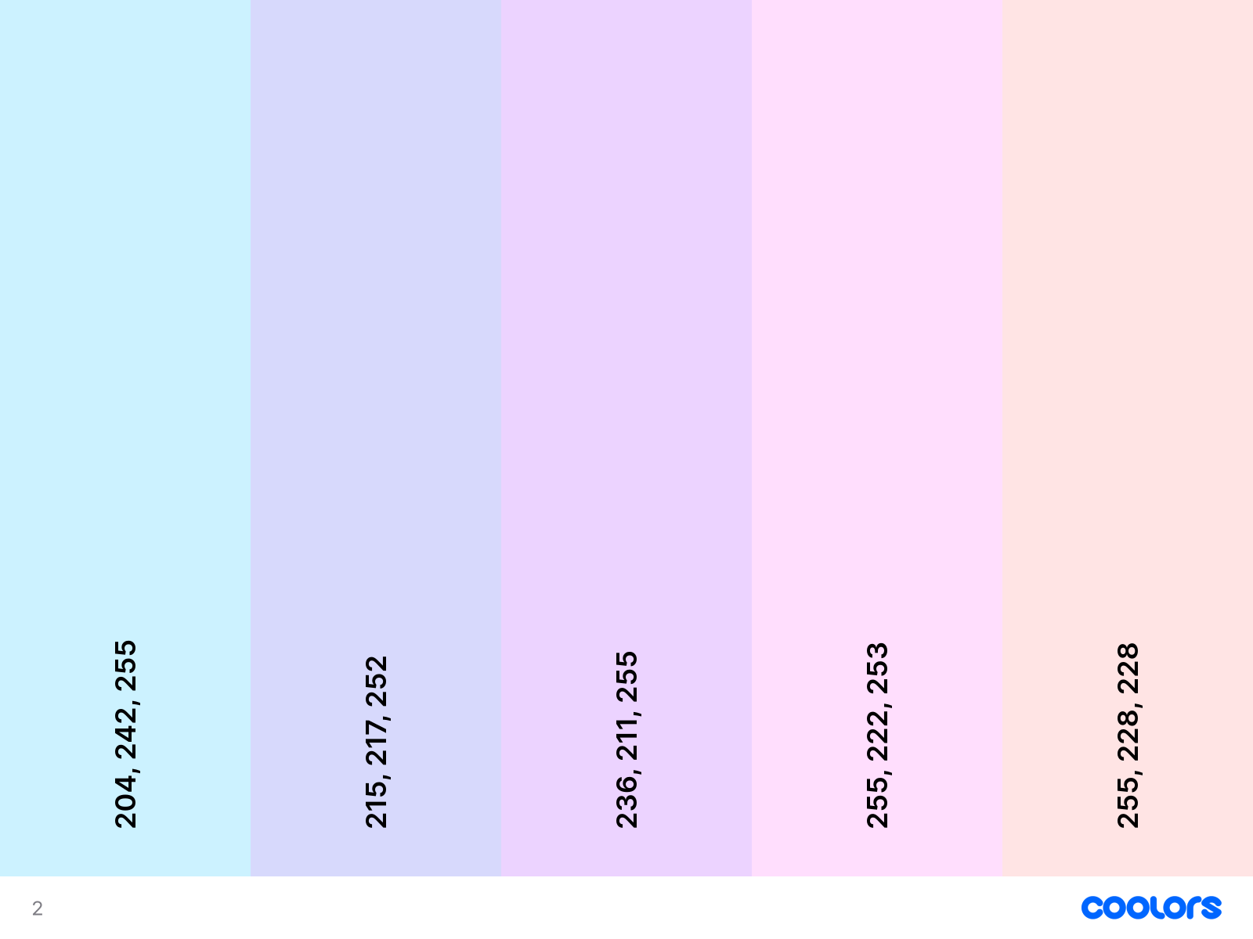
Рисунок 2 – Нежелательная палитра

Мудборд

Мудборд представлен на рисунке 3.
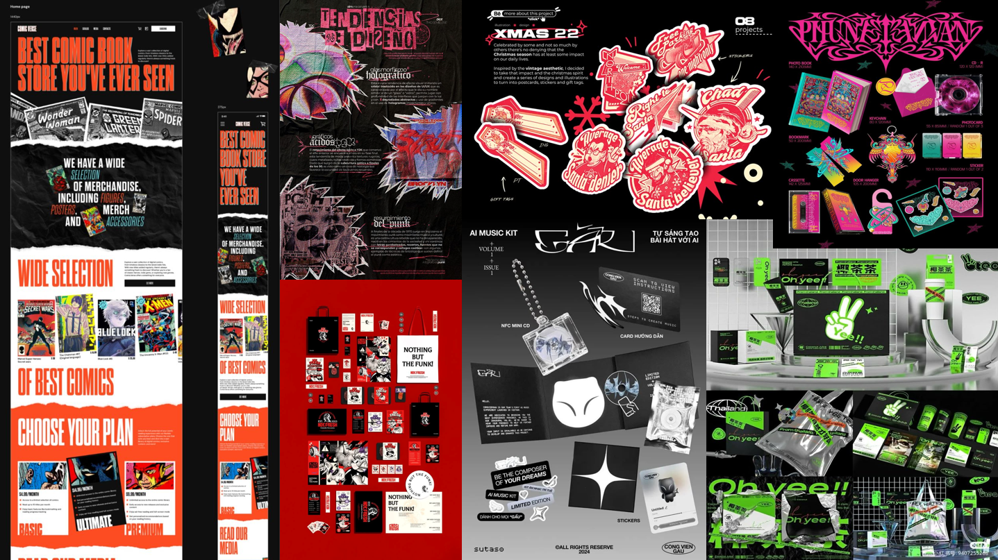
Рисунок 3 – Мудборд

Алгоритм использования услуг

Шаг 1: Добавление товара в корзину. Пользователь нажимает кнопку «Добавить в корзину» на странице товара.
Шаг 2: Переход к оформлению товара. Пользователь нажимает кнопку «Перейти к оформлению» на странице корзины.
Шаг 3: Заполнение данных для доставки. Пользователь заполняет форму.
Шаг 4: Выбор способа оплаты и подтверждение заказа. После выбора способа оплаты пользователь нажимает кнопку «Перейти к оплате» или «Подтвердить заказ».
Шаг 5: Получение подтверждения. Пользователь завершает процесс оплаты или завершает оформление.

1 ОБЩАЯ СТРУКТУРА САЙТА

Сайт включает не менее 5 страниц:
- главная страница, с которой можно попасть на другие страницы сайта, и состоящая из информационных блоков и полезных ссылок;
- каталог товаров, состоящий из секций с возможными категориями товаров, представленными на сайте, и возможностью поиска товара по названию или ключевым словам;
- каталог товаров отдельной категории, вмещающий в себя весь ассортимент товаров выбранной категории с возможностью сортировки и поиску по названию или ключевым словам;
- страница товара с подробной информацией, отзывами и возможностью отложить товар в корзину или добавить в избранное;
- страница кастомизации, на которой можно сконструировать товар с собственным дизайном на заказ;
- корзина, в которой размещен отложенный ранее товар;
- страница оформления заказа для указания личных двнных, способа оплаты и выбора способа и времени доставки. Содержит информацию о заказе и предоставляет возможность его оформления;
- страница успешного оформления заказа, содержит информацию об успешном оформлении заказа и кнопку для возвращения на главную страницу;
- личный кабинет с возможностью вернутся к просмотренным ранее товарам, настроить свой профиль, добавить информацию для оплаты и доставки.
Структура сайта представлена на рисунке 4.

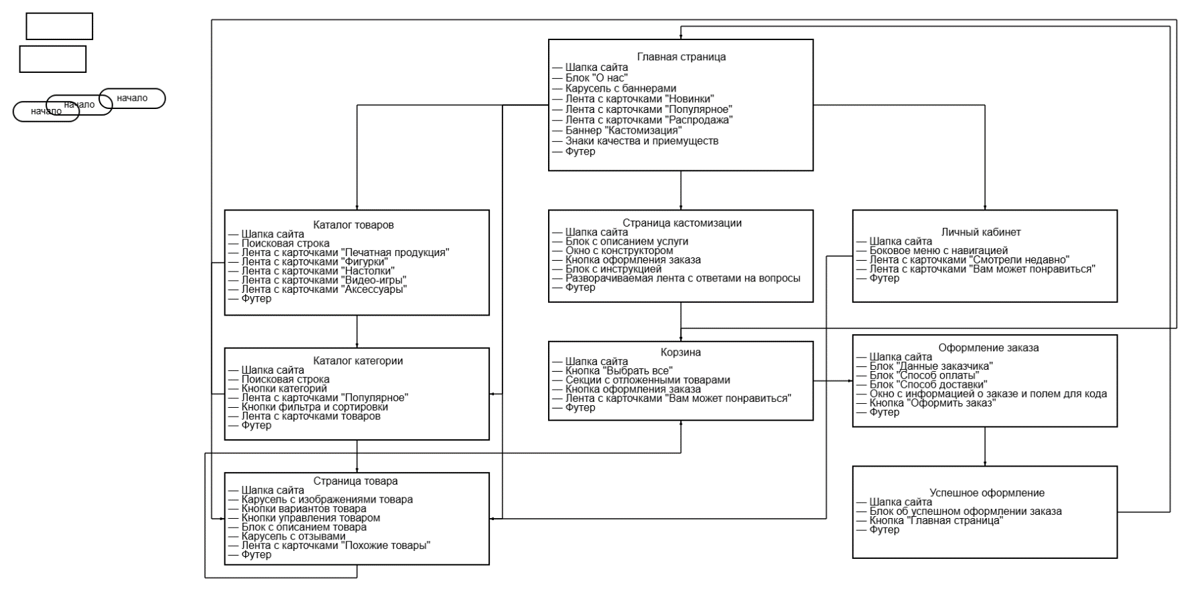
Рисунок 4 – Структура сайта

2 ОПИСАНИЕ СТРАНИЦ

2. 1 Описание страницы “Главная”

Главная страница является точкой входа и визитной карточкой сайта. Переход на неё возможен с любой страницы ресурса путем клика на логотип, расположенный в шапке сайта.
Страница выполняет ключевую роль в навигации и информировании пользователей, предоставляя им сводную информацию о компании, акциях, новинках и категориях товаров, а также направляя их к наиболее востребованным разделам.
Структура главной страницы включает следующие блоки:
- шапка сайта (Header) — единая для всех страниц, включающая в себя логотип; навигационное меню с ссылками на каталог, социальные сети, раздел “о бренде”, корзину и личный кабинет; кнопка регистрации/входа;
- приветственный блок — содержит краткую информацию о бренде, его миссии и ценностях, чтобы пользователь мог сразу понять специфику предложения;
- промо-слайдер (Hero Section) — интерактивный блок с автоматической сменой баннеров, а также возможностью перематывать их самостоятельно. Включает 3–5 слайдов, визуально привлекающих внимание к главным акциям, распродажам, поступлению новых коллекций или сезонным предложениям. Каждый слайд кликабелен и ведет на соответствующий раздел или промо-страницу;
- блок категорий товаров — представлен в виде плитки из 5 крупных иконок или тематических изображений с подписями («Комиксы», «Фигурки», «Игры» и др.). Каждая категория кликабельна и ведет как в общий каталог с примененным фильтром, так и непосредственно в соответствующий раздел;
- секция «Новинки» — горизонтальный карусельный блок с карточками товаров, которые появились в ассортименте последними. Оснащена возможностью пролистывания;
- секция «Хиты продаж» — блок с товарами, пользующимися наибольшим спросом у покупателей за последнее время. Реализован в виде карусели с карточками товаров;
- секция «Распродажа» — блок, в котором представлены товары с ограниченными или специальными скидками. Каждая карточка содержит информацию о старой и новой цене;
- баннер услуги кастомизации — кликабельный промо-блок, информирующий о возможности создания индивидуальных товаров (например, постеров или принтов) и ведущий на страницу с подробным описанием услуги;
- блок отзывов — содержит рекомендации и впечатления реальных покупателей, что повышает доверие новых посетителей. Может быть реализован в виде карусели с текстовыми отзывами, оценками и, при возможности, фотографиями товаров;
- блок преимуществ магазина — визуально оформленный перечень ключевых выгод для покупателя. Выполнен в ряд иконок с кратким текстом, например: «Быстрая доставка», «Гарантия подлинности», «Бонусная программа»;
- подвал сайта (Footer) — единый для всех страниц, содержит в себе кликабельные ссылки на ассортимент магазина, предоставляемые услуги, соцсети, а также контакты.

2.2 Описание страницы “Каталог”

Страница каталога служит основным навигационным узлом для ориентировки в ассортименте магазина. Доступ к ней реализован через главное навигационное меню, расположенное в шапке сайта на всех страницах.
Данная страница предоставляет пользователю обзор всех товарных категорий и быстрый доступ к ключевым группам товаров через тематические блоки, что упрощает и ускоряет процесс выбора.
Структура страницы каталога включает следующие элементы:
- шапка сайта (Header) — единая для всех страниц, включающая в себя логотип; навигационное меню с ссылками на каталог, социальные сети, раздел “о бренде”, корзину и личный кабинет; кнопка регистрации/входа;
- поисковая строка — интерфейсный элемент, позволяющий осуществлять текстовый поиск по всему ассортименту сайта. Поиск ведется по названию товара, ключевым словам и основным атрибутам;
- блок популярных категорий — представляет собой сетку кликабельных карточек, визуально отражающих наиболее востребованные товарные разделы. Каждая карточка ведет на страницу соответствующей категории;
- тематические товарные секции — ряд горизонтальных каруселей (блоков с возможностью прокрутки), каждая из которых посвящена определенной товарной группе:
- секция печатной продукции — включает книги, комиксы, мангу и артбуки. Содержит ссылку для перехода в полный соответствующий раздел каталога;
- секция коллекционных фигурок и моделей — представляет ассортимент фигурок, статуэток и сборных моделей. Оснащена ссылкой на расширенную библиотеку товаров категории;
- секция видеоигр — отображает физические издания игр для различных платформ. Предоставляет возможность перехода к полному каталогу игровой продукции;
- секция аксессуаров и мерча — демонстрирует товары повседневного спроса: одежду, украшения, сумки и прочую атрибутику с тематической символикой. Ведет на страницу категории;
- секция настольных игр — включает коллекционные карточные игры, классические настольные игры и ролевые системы. Содержит ссылку для просмотра всей коллекции;
- подвал сайта (Footer) — единый для всех страниц, содержит в себе кликабельные ссылки на ассортимент магазина, предоставляемые услуги, соцсети, а также контакты.

2.3 Описание страницы каталога категории

Страница категории «Печатная продукция» является специализированным разделом каталога, обеспечивающим детальный просмотр и навигацию по соответствующей товарной группе. Доступ к странице реализован через:
- блок категорий на главной странице;
- основной каталог товаров;
- навигационную цепочку (хлебные крошки).
Структура страницы включает следующие элементы:
- шапка сайта (Header) — единая для всех страниц, включающая в себя логотип; навигационное меню с ссылками на каталог, социальные сети, раздел “о бренде”, корзину и личный кабинет; кнопка регистрации/входа;
- поисковая строка в рамках категории — позволяет осуществлять текстовый поиск исключительно в пределах категории «Печатная продукция» по названиям товаров, авторам, издательствам и другим атрибутам;
- блок подкатегорий — представляет собой сетку кликабельных карточек с тематическими подразделениями внутри категории;
- секция «Популярное в категории» — горизонтальная карусель товаров с наиболее востребованными позициями раздела. Оснащена элементами управления для прокрутки контента в обе стороны;
- панель инструментов фильтрации и сортировки включает кнопку/переключатель отображения системы фильтров и Выпадающий список вариантов сортировки (по популярности, цене, новизне, алфавиту);
- основной контентный блок представляет собой:
- адаптивную сетку товарных карточек;
- кликабельные элементы, ведущие на страницы товаров;
- в каждой карточке отображается: изображение, название, цена, кнопка добавления в корзну;
- постраничную навигацию или бесконечный скролл;
- подвал сайта (Footer) — единый для всех страниц, содержит в себе кликабельные ссылки на ассортимент магазина, предоставляемые услуги, соцсети, а также контакты.

2.4 Описание страницы товара

Доступ к странице реализуется через клик по любой товарной карточке в системе — из каталога, категорий, поисковой выдачи или рекомендационных блоков.
Структура страницы включает следующие элементы:
- шапка сайта (Header) — единая для всех страниц, включающая в себя логотип; навигационное меню с ссылками на каталог, социальные сети, раздел “о бренде”, корзину и личный кабинет; кнопка регистрации/входа;
- медиа-блок (левая часть). Галерея изображений товара с возможностью перелистывания, миниатюры для быстрого переключения между изображениями, возможность увеличения изображения (zoom) при клике, индикатор текущего положения в галерее;
- информационный блок (правая часть. )Название товара — выделенное визуально, артикул и статус наличия — с индикацией остатков, описание товара — краткое, маркетинговое описание преимуществ, блок выбора вариантов — селекторы для выбора характеристик (цвет, размер, версия и т.д.), цена товара, кнопки «Добавить в корзину», «Купить сейчас», «Оформить рассрочку»;
- секция с подробным описанием товара;
- секция со техническими характеристиками товара;
- секция «Похожие товары» — горизонтальный карусельный блок с карточками товаров той же категории или аналогичными характеристиками. Оснащена возможностью пролистывания;
- подвал сайта (Footer) — единый для всех страниц, содержит в себе кликабельные ссылки на ассортимент магазина, предоставляемые услуги, соцсети, а также контакты.

2.5 Описание страницы “Кастомизация”
Страница услуги кастомизации предоставляет пользователю функционал для создания индивидуальных полиграфических продуктов на основе собственных изображений. Доступ к странице осуществляется через главную навигацию сайта, а также через специальные промо-баннеры на главной странице.
Страница организована в виде интуитивного конструктора, состоящего из следующих ключевых блоков:
- шапка сайта (Header) — единая для всех страниц, включающая в себя логотип; навигационное меню с ссылками на каталог, социальные сети, раздел “о бренде”, корзину и личный кабинет; кнопка регистрации/входа;
- заголовок и описание услуги — четко формулирует назначение раздела и преимущества кастомизации, устанавливает ожидания пользователя;
- визуальный конструктор — центральный интерактивный элемент страницы, организованный в двухколоночной компоновке;
- левая колонка: Панель параметров — содержит пошаговые инструменты для настройки продукта. Состоит из модуля загрузки пользовательских изображений, селектора продукта (постер, брелок, стикерпак, кружка и т.д.), выбора размеров и форматов и дополнительных опций оформления;
- правая колонка: Блок предпросмотра — обеспечивает визуализацию результата в реальном времени. Состоит из интерактивной области предпросмотра, элементов управления масштабом и позиционированием и информационной панели с текущими параметрами;
- система расчета стоимости — динамически обновляемый блок, отображающий итоговую цену с учетом выбранных опций. Содержит кнопку-призыв к действию для добавления кастомного товара в корзину;
- дополнительные информационные модули, расположенные под основным конструктором. Пошаговая инструкция, галерея готовых работ, раздел с часто задаваемыми вопросами;
- подвал сайта (Footer) — единый для всех страниц, содержит в себе кликабельные ссылки на ассортимент магазина, предоставляемые услуги, соцсети, а также контакты.

2.6 Описание страницы “Корзина”

Страница корзины служит промежуточным этапом между выбором товаров и оформлением заказа, предоставляя пользователю возможность просмотреть и отредактировать выбранные позиции перед совершением покупки.
Попасть на страницу корзины можно через навигацию сайта на главной странице, страницу товара и личный кабинет. Страница корзины состоит из:
- шапка сайта (Header) — единая для всех страниц, включающая в себя логотип; навигационное меню с ссылками на каталог, социальные сети, раздел “о бренде”, корзину и личный кабинет; кнопка регистрации/входа;
- элементы управления выбором товаров. Кнопка «Выбрать все» для массового выделения товаров и счетчик выбранных товаров и их общей стоимости;
- основной блок: Список товаров. Счетчик выбранных товаров и их общей стоимости, название товара с кликабельной ссылкой на страницу продукта, Ключевые характеристики выбранного варианта (цвет, размер, тип издания), блок управления количеством с кнопками «+»/«-» и полем ввода, цена за единицу и общая стоимость позиции, кнопка удаления товара из корзины;
- кнопка “К оформлению” (закреплен справа внизу списка товаров);
- секция «Вам также может понравиться» — горизонтальный карусельный блок с подборкой товаров, аналогичных выбранным;
- подвал сайта (Footer) — единый для всех страниц, содержит в себе кликабельные ссылки на ассортимент магазина, предоставляемые услуги, соцсети, а также контакты.

2.7 Описание страницы “Личный кабинет”

Личный кабинет представляет собой персональное пространство пользователя, обеспечивающее управление учетной записью, отслеживание заказов и доступ к персональным рекомендациям.
Попасть на страницу личного кабинета можно через навигацию сайта (шапку) на любой странице.
Пространство личного кабинета организовано по принципу многостраничного раздела с постоянной боковой навигацией:
- шапка сайта (Header) — единая для всех страниц, включающая в себя логотип; навигационное меню с ссылками на каталог, социальные сети, раздел “о бренде”, корзину и личный кабинет; кнопка регистрации/входа;
- боковое меню управления — зафиксированная вертикальная панель, содержащая полный набор разделов для работы с учетной записью: обзор активности, история заказов, избранные товары, личные данные, адреса доставки, платежные методы, оставленные отзывы, настройки профиля, служба поддержки и выход из системы;
- секция истории просмотров — горизонтальная карусель с товарами, которые пользователь недавно просматривал. Обеспечивает быстрый возврат к заинтересовавшим позициям через систему прокрутки;
- блок персональных рекомендаций — тематическая подборка товаров, сформированная на основе анализа предыдущих покупок и просмотров пользователя;
- подвал сайта (Footer) — единый для всех страниц, содержит в себе кликабельные ссылки на ассортимент магазина, предоставляемые услуги, соцсети, а также контакты.

2.8 Описание страницы “Оформление заказа”

Страница служит для оформления заказа, сбора необходимых данных клиента, проведения оплаты.
Попасть на страницу оформления заказа можно через корзину или страницу товара.
Сама страница состоит из:
- шапка сайта (Header) — единая для всех страниц, включающая в себя логотип; навигационное меню с ссылками на каталог, социальные сети, раздел “о бренде”, корзину и личный кабинет; кнопка регистрации/входа;
- блок с ФИО и адресом заказчика с возможностью изменения данных получателя;
- блок с выбором способа оплаты и счета, с возможностью добавить новую карту;
- блок с выбором доставки и возможностью выбора пункта выдачи;
- боковая панель с полем для ввода промокода, информацией о заказе и кнопкой “оформить заказ”;
- подвал сайта (Footer) — единый для всех страниц, содержит в себе кликабельные ссылки на ассортимент магазина, предоставляемые услуги, соцсети, а также контакты.

2.9 Описание страницы “Успешное оформление”

Страница свидетельствующая о том, что заказ принят.
Сама страница состоит из:
- шапка сайта (Header) — единая для всех страниц, включающая в себя логотип; навигационное меню с ссылками на каталог, социальные сети, раздел “о бренде”, корзину и личный кабинет; кнопка регистрации/входа;
- Информационный блок об успешном оформлении заказа;
- Кнопка “Главная страница” ведущая наглавную страницу;
- подвал сайта (Footer) — единый для всех страниц, содержит в себе кликабельные ссылки на ассортимент магазина, предоставляемые услуги, соцсети, а также контакты.

